04.12.2020 r.
klasa – II tlp, nauczyciel – Arkadiusz Załęski, przedmiot – gospodarka magazynowa, temat – Palety – rodzaje, konstrukcja, przeznaczenie – ciąg dalszy
Drodzy uczniowie!
Proszę zapoznać się z zamieszczoną poniżej notatką. Proszę przepisać notatkę do zeszytu (ewentualnie wydrukować i wkleić). Ponadto proszę wydrukować treść zadania i wkleić (ewentualnie przepisać treść zadania) do zeszytu z GM, a następnie rozwiązać zadanie. Rozwiązanie proszę przesłać na mój adres e-mail: minorsam@interia.pl. do dnia 09.12.2020 r. W razie wątpliwości, niejasności, ewentualnych pytań proszę kontaktować się ze mną za pomocą skrzynki e-mail.

Pozdrawiam i życzę owocnej pracy. Arkadiusz Załęski.
Palety z tworzyw sztucznych (plastikowe) stosuje się często w przemyśle spożywczym oraz farmaceutycznym, gdzie szczególnie ważne jest utrzymanie czystości (dopuszczenie do transportu artykułów spożywczych).
Do zalet palet plastikowych należą: duża stabilność, duża odporność na uszkodzenia, bardzo długa żywotność, atest PZH do kontaktu z żywnością (nie zawsze), odporność na działanie kwasów i rozpuszczalników, odporność na wysokie i niskie temperatury – możliwość wykorzystywania w chłodniach, przystosowanie do obsługi wózkiem jezdniowym, przystosowanie do pracy w magazynach wysokiego składowania (palety z płozami). Zaletą palet plastikowych jest również ich stała waga (tolerancja +/–2%) i odporność na promienie UV. Palety plastikowe są wykonane z materiału oryginalnego HDPE (polietylenu, symbol przemysłowy: PE) lub polipropylenu (symbol przemysłowy PP) i wytrzymują od 10 do 15 lat (w zależności od rotacji oraz zastosowania).

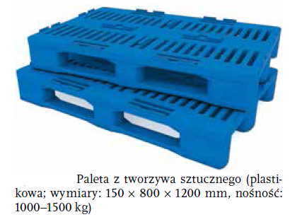

Palety styropianowe charakteryzują się dużą wytrzymałością, małą nasiąkliwością i lekkością. Stosuje się je w przemyśle spożywczym.
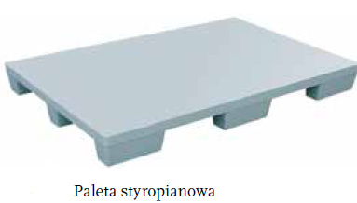
Zadanie

Przedsiębiorstwo „Soczek”, zajmujące się produkcją soków winogronowych pakuje swoje wyroby gotowe w kartony o wymiarach: długość – 300 mm, szerokość – 200 mm, wysokość - 300 mm. Masa brutto jednego kartonu wynosi 10 kg. Waga palety Euro wynosi 25 kg, wymiary palety Euro - 1200 mm (długość) x 800 mm (szerokość) x 144 mm (wysokość). Ładunek nie może wystawać poza obrys palety, a zdolność piętrzenia wynosi 5 warstw. Maksymalna wysokość palety z ładunkiem wynosi 1800 mm. Waga palety z ładunkiem nie może przekroczyć 900 kg. Ładunek stanowi 2 640 sztuk kartonów. Oblicz:
- liczbę kartonów na palecie w jednej warstwie
- liczbę warstw kartonów na palecie
- liczbę kartonów na jednej palecie
- wysokość jednej pjł
- masę jednej pjł
- objętość jednej pjł
- liczbę wszystkich pjł
- objętość wszystkich pjł,
a następnie narysuj i zwymiaruj pjł.

